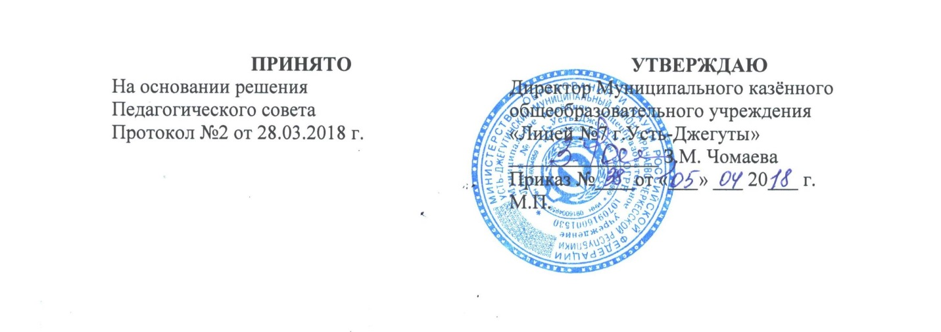
ПОЛОЖЕНИЕ
о порядке ознакомления с документами
Муниципального казенного общеобразовательного учреждения
«Лицей № 7 г.Усть-Джегуты»,
в том числе поступающих в нее лиц.

1.ОБЩИЕ ПОЛОЖЕНИЯ
1.1.Положение о порядке ознакомления с документами Муниципального казенного общеобразовательного учреждения «Лицей № 7 г.Усть-Джегуты», в том числе поступающих в нее лиц (далее – Положение) определяет порядок ознакомления с документами, с ходом и содержанием образовательного процесса в Муниципальном казенном общеобразовательном учреждении «Лицей № 7 г.Усть-Джегуты».
1.2.Настоящее Положение разработано в соответствии с Федеральным законом от 29 декабря 2012 г. № 273-ФЗ «Об образовании в Российской Федерации» (статьи 34 ч. 1 п.18, ст.55 ч.2 и Уставом Муниципального казенного общеобразовательного учреждения «Лицей № 7 г.Усть-Джегуты».
1.3. Муниципальное казенное общеобразовательное учреждение «Лицей № 7 г.Усть-Джегуты» информирует поступающих и (или) их родителей (законных представителей) о настоящем Положении путем его размещения в сети Интернет на официальном сайте.
1.4.Настоящее Положение разработано для соблюдения прав обучающихся, родителей (законных представителей), предоставленных ст.34, ст.55 ФЗ «Об образовании в Российской Федерации».

2.ПОРЯДОК ОЗНАКОМЛЕНИЯ С ХОДОМ И СОДЕРЖАНИЕМ ОБРАЗОВАТЕЛЬНОГО ПРОЦЕССА
2.1.При поступлении детей в лицей администрация Муниципального казенного общеобразовательного учреждения «Лицей № 7 г.Усть-Джегуты» знакомит родителей (законных представителей), в том числе через информационные системы общего пользования с:
- лицензией на осуществление образовательной деятельности;
- Уставом Муниципального казенного общеобразовательного учреждения «Лицей № 7 г.Усть-Джегуты» ;
- локальными актами, регламентирующими осуществление образовательного процесса;
- положениями, касающимися деятельности, прав, обязанностей и ответственности обучающихся и/или родителей (законных представителей).

2.2.Факт ознакомления родителей (законных представителей) ребенка фиксируется в заявлении о приеме и заверяется личной подписью родителей (законных представителей) ребенка.
Подписью родителей (законных представителей) ребенка фиксируется также согласие на обработку их персональных данных и персональных данных ребенка в порядке, установленном законодательством Российской Федерации.
Подписью совершеннолетнего поступающего фиксируется (в заявлении о приеме) согласие на обработку его персональных данных в порядке, установленном законодательством Российской Федерации.
2.3.С целью ознакомления поступающих и (или) их родителей (законных представителей) с указанными в п.2.1 документами, Муниципальное казенное общеобразовательное учреждение «Лицей № 7 г.Усть-Джегуты» размещает их копии в сети Интернет на своем официальном сайте .
Родители (законные представители) знакомятся с документами Муниципального казенного общеобразовательного учреждения «Лицей № 7 г.Усть-Джегуты» на официальном сайте Муниципального казенного общеобразовательного учреждения «Лицей № 7 г.Усть-Джегуты» и/или в учебной части в течение 3 (трёх) рабочих дней с момента подачи заявления на обучение в Муниципальное казенное общеобразовательное учреждение «Лицей № 7 г.Усть-Джегуты».
В случае внесения изменений в документы, регламентирующие ход и содержание учебного процесса, родители (законные представители) знакомятся с данными документами в новой редакции в течение 10 (десяти) рабочих дней. Данные документы в новой редакции размещаются на официальном сайте Муниципального казенного общеобразовательного учреждения «Лицей № 7 г.Усть-Джегуты» в эти же сроки. Размещение документов на официальном сайте Муниципального казенного общеобразовательного учреждения «Лицей № 7 г.Усть-Джегуты» подтверждает факт ознакомления с ними родителей (законных представителей).
2.4.Основными требованиями к информированию обучающихся, родителей (законных представителей) являются:
- достоверность и полнота предоставления информации;
- четкость в изложении информации;
- удобство и доступность получения информации;
- оперативность предоставления информации.
2.5.Взаимоотношения между Муниципальным казенным общеобразовательном учреждением «Лицей № 7 г.Усть-Джегуты» и родителями (законными представителями) регулируются договором, включающим в себя взаимные права, обязанности, ответственность сторон, возникающие в процессе обучения и воспитания. Договор подписывается с момента поступления ребенка в Муниципальное казенное общеобразовательное учреждение «Лицей № 7 г.Усть-Джегуты» на период его обучения.
2.6. Муниципальное казенное общеобразовательное учреждение «Лицей № 7 г.Усть-Джегуты»» проводит для родителей консультации по нормативно-правовым документам через родительские собрания, заседания родительского комитета, личные консультации у администрации.
2.7.С целью ознакомления с ходом и содержанием образовательного процесса Муниципальное казенное общеобразовательное учреждение «Лицей № 7 г.Усть-Джегуты» проводит:
- совместные мероприятия с родителями, конкурсы;
- творческие отчеты перед родителями;
- дни открытых дверей;
- выставки работ детского творчества;
- доводит до сведения родителей итоги конкурсов.

3.ЗАКЛЮЧИТЕЛЬНЫЕ ПОЛОЖЕНИЯ
3.1.Срок действия Положения не ограничен.
3.2.При изменении законодательства в акт вносятся изменения в установленном законом порядке.

